Selectores en profundidad
Los selectores son la pieza central de los espacios de trabajo porque contienen el conjunto de reglas que determinan sus contenidos. Configurando el selector un usuario podrá indicar con precisión y comodidad los ítems sobre los que va a trabajar. Este punto describe cómo crear y configurar selectores.

Aspecto de un selector
Un selector es una especificación de qué revisiones de qué ítems serán descargados al espacio de trabajo en el disco del usuario. Indica también en qué rama se crearán las desprotecciones (checkouts), es decir, las nuevas revisiones.
Un selector muy común será el que muestra la Figura 1. En primer lugar el selector indica sobre qué repositorio se trabajará, mediante la regla de selección de repositorio.
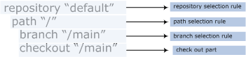
Figura 1. Apariencia del selector por defecto
Una vez que se selecciona un repositorio el siguiente paso es decir exactamente qué descargar. En el ejemplo la regla de selección de path indica que se descargará todo aquello por debajo del directorio raíz.
Un selector siempre debe indicar una regla para descargar el directorio raíz, de otro modo Plastic lanzará un error. Para obtener los ficheros y directorios desde el repositorio hasta el espacio de trabajo, Plastic necesita resolver los paths desde el directorio raíz hacia abajo, según las reglas del selector, y por eso es necesario que todos los ítems puedan encontrar una regla adecuada.
Dentro de la regla de selección de path hay otra especificación que indica la rama de origen y la rama sobre la que hacer check outs.

Definición del selector
La Figura 2 muestra la definición completa del selector. Hay muchas posibilidades disponibles para poder indicar exactamente qué debe descargarse al espacio de trabajo.
Un selector consiste en una o varias reglas de carga de repositorio, cada una de las cuales define uno o más paths que deberán procesarse, y en qué lugar estarán las revisiones de los ítems (branches, etiquetas, changesets o números de revisión).
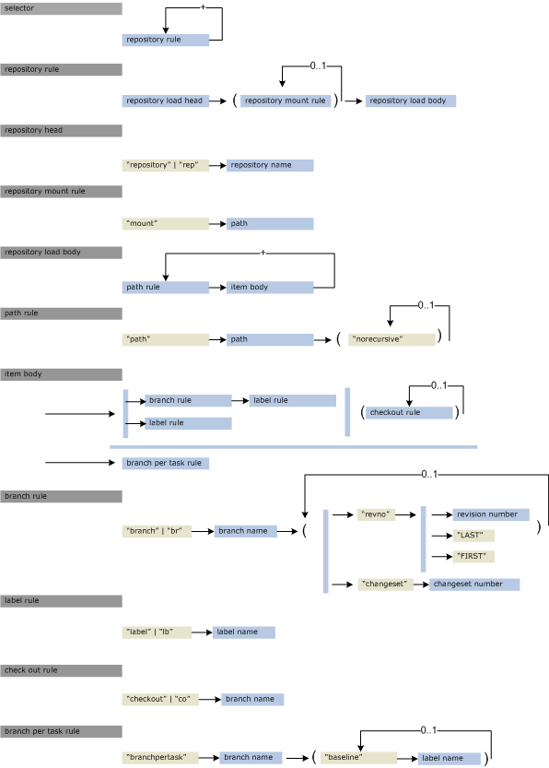
Figura 2. Definición de la gramática del selector

Reglas de path
Las reglas de path son las que definen exactamente qué se va a descargar a un path determinado. Se ejecutan en orden, lo que significa que si una regla es capaz de cargar un ítem, las reglas siguientes no serán usadas.
El siguiente ejemplo muestra cómo funcionan las reglas de path:
repository "codice"
path "/01nerva/doc"
br "/main/SCM0841" co "/main/SCM0841"
path "/"
br "/main"
El selector indica que se cargarán las revisiones de los ítems dentro del path /01nerva/doc que están en la rama /main/SCM0841 y los checkouts que se produzcan irán a la misma rama. Todo lo demás, incluyendo el directorio raíz, se descargará desde la rama main.
Pero, ¿qué ocurriría con el siguiente selector?:
repository "codice"
path "/"
br "/main"
path "/01nerva/doc"
br "/main/SCM0841" co "/main/SCM0841"
En el segundo selector las reglas de path han sido intercambiadas. Ahora la regla del path “/” será evaluada primero, y como todos los ítems pueden ser resueltos con esa regla, la segunda no se usará nunca.

La opción norecursive de la regla path
La opción norecursive significa que la regla se aplicará al directorio, pero no a los ítems que contiene.
Si se dispone de una estructura como la ilustrada en la Figura 3 y sólo se quiere trabajar con los contenidos del directorio /01nerva/doc, no es necesario descargar toda la estructura de directorios.
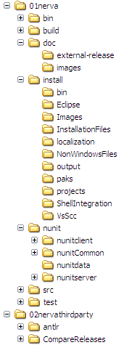
Figura 3. Estructura de repositorio de ejemplo
Para descargar únicamente el directorio deseado se usará un selector como:
repository "codice"
path "/01nerva/doc"
lb "BL034"
path "/01nerva" norecursive
lb "BL034"
path "/" norecursive
br "/main"
El selector sólo descargará las revisiones de los ítems dentro del path requerido, cogiendo las revisiones etiquetadas con BL034.

Comodines en la regla de selección de path
En ciertas situaciones sólo es necesario descargar ciertos elementos al espacio de trabajo. Para descargar sólo los ficheros .doc en el ejemplo anterior se usará un selector como:
repository "codice"
path "/01nerva/doc/*.doc"
lb "BL034"
path "/01nerva/doc" norecursive
lb "BL034"
path "/01nerva" norecursive
lb "BL034"
path "/" norecursive
br "/main"

Obteniendo una revisión específica de un ítem
Si necesita descargar una revisión específica de un ítem concreto, la opción revno de la regla de branch del selector será útil. Revno puede ser un número o los nombres especiales LAST y FIRST. LAST indica la última revisión en la rama y FIRST la primera.
Volviendo al ejemplo anterior se verá un selector capaz de descargar una revisión concreta el fichero /01nerva/doc/manual.doc:
repository "codice"
path "/01nerva/doc/manual.doc"
br "/main" revno "5"
path "/01nerva/doc"
lb "BL034"
path "/01nerva" norecursive
lb "BL034"
path "/" norecursive
br "/main"

